Titelblad

**Om opgaven må offentliggøres eller ej**

Opgaven må gerne offentliggøres

**Uddannelsesstedets samt uddannelsens navn**

Erhvervsakademi Aarhus, Multimediedesigner

**Navnet på den aflagte prøve**

Eksamensprojekt 2. semester

**Projektets titel på dansk**

Egypten – besat af livet

**Gruppens fulde navn(e)**

* Charlotte Xenia Nørgaard (eaa22cxn)
* Julie Lykke Kaihøj Sloth Nielsen (eaa22jlksn)
* Mads Als Andersen (eaa22maa)
* Safa Daoudi (eaasdao)

**Vejlederes navne**

* Hanne Skjærlund Andersen
* Christinna Jacobsen
* Andreas Kure Thorngreen

**Navnet på evt. Virksomhed/organisation**

Moesgaard Museum

**Projektperioden inkl. Årstal**

21/11- 18/12 2023

**Upload-adresse**

**Link til Github**

https://github.com/CharlotteXenia/moesgaard

**Link til video**

**Antal normalsider**

Egypten – besat af Livet

- en Moesgaard Museum specialudstilling, 2023-2024

2. semestereksamen, Multimediedesignuddannelsen, Erhvervsakademi Aarhus

# Forord

Denne rapport er udarbejde i forbindelse med eksamen på 2. semester af Mutimediedesigneruddannelsen på Erhvervsakademi Aarhus.

.

I rapporten er der opstillet problematikker, som løses multimedialt gennem research, design og programmering.

Projektet tager udgangspunkt i den Egyptiske særudstilling på Moesgaard Museum, Egypten – besat af livet, og et ønske om, gennem et online digitalt produkt, at trække flere besøgende ud til den fysiske udstilling.

Al data indsamlet gennem desk-, fieldresearch og analysearbejde vil danne grundlag for den endelige løsning.

- af Charlotte Xenia Nørgaard

Indholdsfortegnelse

Forord 2

Indledning 4

Projektstyring 1

Problemstilling 1

Problemformulering: 1

Metodeafsnit 1

Research 2

Desk 2

Field 6

Konkurrentanalyse 1

Value Proposition Canvas 1

Delkonklusion 1

Målgruppe og segmentering 2

Persona(-er) 2

Tone of Voice 3

# Indledning

- af Charlotte Xenia Nørgaard

Du har en aftale med … om at mødes den kommende weekend, men I har endnu ikke planlagt, hvad I skal. Et museumsbesøg er op at vende, men I ved ikke, hvilke aktuelle udstillinger der er mulighed for at besøg. Du sætter dig derfor ved computeren for at undersøge, hvilke muligheder der er, og om noget fanger din interesse.

Du lander på Moesgaard Museums hjemmeside, hvor du på forsiden bliver præsenteret for deres særudstilling ”Egypten – besat af livet”. Du klikker ind på udstillingens side og bliver mødt af en skydedør. Som du scroller ned, åbner døren sig, og du bliver taget med på rejsen gennem balsameringen, videre gennem dødsriget og slutteligt ind i efterlivet. På denne rejse vil du blive præsenteret for små sneak peaks af ritualer, som alle har til formål at skabe og muliggøre det bedst mulige efterliv, hvor man vil finde sin plads hos guder og forfædre, hvorfra man vil medvirke til videre eksistens.

Denne digitale oplevelse af at blive draget ind i historien, har

**FORTSÆTTES!**

# Projektstyring

- af Charlotte Xenia Nørgaard

I projektets begyndelse blev der i fællesskab udarbejdet en gruppekontrakt, som har fungeret som fundament og guideline for samarbejdet gennem projektperioden. Gruppekontrakten har skabt mulighed for vekslende arbejde, hvor man har kunnet regne med hinanden, men også skabt rammerne for konflikthåndtering, hvis behovet skulle opstå. Gruppekontrakten kan ses i *Bilag 1.1 – Gruppekontrakt.*

Til projektet er der anvendt Trello samt Planyway udvidelsen som projektstyring. Trello er brugt til at skabe overblik over projektets delopgaver, hvor Planyway har hjulpet med at skabe overblik over den tid, som har været til rådighed.

Planen er løbende blevet rettet til efter behov. Et eksempel på ændringer har været, at de planlagte interviews med kunden er blevet flyttet. Udsnit af tidsplanen kan ses i *Figur 1 – Tidsplan*, den fulde tidsplan kan ses i *Bilag 2.1 – Tidsplan.*

Der er desuden anvendt mindmaps for at skabe retning. Både for at vælge retning på projektet men også i designprocessen. Disse kan ses i *Bilag 3.1-3.2 – Mindmaps*.

# Problemstilling

- af Charlotte Xenia Nørgaard

Oldtidens Egypten er en kultur der, med sine storslåede pyramider, artefakter, skikke og myter, har fascineret og draget mennesker fra hele verden gennem flere tusinde år. På Moesgaard Museum danner den egyptiske udstilling bro mellem fortiden og nutiden, hvor besøgende kan træde ind i en verden af mystik og traditioner.

I den digitale tid vi lever i, hvor vores verden ofte er forbundet gennem skærme og virtuelle oplevelser, rejser et spørgsmål sig: Hvordan kan man skabe en digital og interaktiv fortælling, som er så dragende, at den guider brugeren ud til den fysiske udstilling?

Dette projekt udspringer af et ønske om at forene en digital oplevelse og den fysiske udstilling ved at skabe en fortælling som præsenterer den rige Egyptiske kulturarv på respektabel vis og samtidig fungerer som et redskab til at tilskynde den digitale bruger til at opleve udstillingen på Moesgaard Museum.

Gennem multimediale redskaber som video, billede, tekst og lyd stræber dette projekt efter at ”nudge” digitale brugere til at træde ind i en fysisk verden af historier, skikke og vidunderlige artefakter.

## Problemformulering:

* Hvilke brugere besøger Moesgaard Museums website, og er der en sammenhæng mellem den digitale bruger og de besøgende gæster?
* Hvordan kan man bruge grafiske virkemidler i en digital prototype til at stimulere den digitale bruger?
* Hvordan kan man skabe en digital prototype, som formår at engagere brugeren?

# Metodeafsnit

# Research

- af Charlotte Xenia Nørgaard

I udarbejdelsen af målgruppen og dennes behov, er der i researchfasen arbejdet med både desk- og fieldresearch i form af artikler, statistikker, test og interviews. Disse metoder er brugt for at skabe indsigt og overblik og uddybes yderligere nedenfor.

## Desk

- af Julie Lykke Kaihøj Sloth Nielsen

Moesgaard Museum har ofte haft mange særudstillinger, og i en årsrapport fra 2022 har de samlet op på deres udstillinger og besøgende, se Figur 1. I 2022 havde de omtrent 400.000 besøgende, hvor Moesgaards direktør Mads Kähler Holst har udtalt sig om at de forventer ca. 250.000 besøgende kun til denne særudstilling(Bryld, 2023).

Figur 1 Nøgletal for Moesgaard Museum, kilde:(Moesgaard Museum, 2023)

Kulturministeriet har lavet en brugerundersøgelse over befolkningen som tager på museer. Heri indgår data omkring brugernes demografiske, geografiske og psykografiske variabler (Weber, 2022). Da Moesgaard anses for et kulturhistorisk museum (Danmarks Statistik, 2022), ville der holdes fokus på det i Kulturministeriets undersøgelse. Se figur ?? for tallene. Kvinderne er dem der kommer flest af på museerne og flest i alderen 30-49 år. Der er flest der tager på museer i Region Midtjylland og har en videregående uddannelse.

Langt største delen af de museumsbesøgene er første gang besøgere eller har været der inden for de sidste tre måneder se figur ??. På baggrund af dette, drages der konklusion at der højst sandsynligt er tale om besøgere med årskort til museerne. Derudover på figur ?? ses at halvdelen af gæsterne kommer med en partner, og dernæst enten venner eller børn. Besøgerne har også svaret at de er der for at få en god oplevelse med dem de har med, og de er der for at lære noget nyt, se figur ?? (Weber, 2022).

## Field

- af Charlotte Xenia Nørgaard

Som led i researchfasen blev udstillingen besøgt flere gange. Her blev udstillingen gået igennem, taget ind og observeret – både på stemning og besøgende. Det er tydeligt, at der er gjort meget for at skabe en rolig og behagelig stemning for at understrege, at døden her blot er det næste skridt på den cirkulære rejse af fødsel, død og genfødsel.

Fra udstillingens begyndelse bliver den besøgende taget i hånden og bliver gennem både digitale og analoge fortællinger taget med på en rejse gennem det gamle Egyptens myter og ritualer.

Der er i udstillingen brugt farver og belysning, som passer til fortællingens forskellige faser. I balsameringssalen, som er udstillingens første fase, er gulvet er malet som sand og der er en nedtonet og varm belysning. Det hele er med til at sætte scenen, og man kan nærmest forstille sig balsamørene stå og arbejde på den interaktive mumie, som står midt i rummet.

I salen med underverdenen er belysningen mere hvid og dæmpet, og gulvet har nu samme farve som væggene og der er påmalet stjerner. Der hænger desuden snore med klare sten fra loftet, og man får en fornemmelse af at befinde sig i en blanding af underverdenen og ude i Universet. Musikken og lydene er desuden lidt dybere og understøtter ideen om en besværet færd, som byder på alt fra mødet med Osiris til mødet med forskellige mytiske væsner.

Gravkammeret, som er udstillingens tredje del, er fremstillet i varme, rolige farver, som virker indbydende og omfavnende. Der er desuden rig mulighed for at fordybe sig i (de originale?) illustrationer på væggene som fortæller historier om den afdødes liv og efterliv.

I fjerde og sidste fase af udstillingen bliver gæsten taget med til efterlivet i Sivmarkerne, hvor Nilen igen bugter sig under fødderne og åbner for mulighed for at gå på opdagelse i modeller af gravkamre og nogle af gaverne som blev givet med.

Som helhed er det tydeligt, at Moesgaard Museum har lagt et stort arbejde i, til forskel fra andre museer, at fokusere på fortællingen om efterlivet og ikke fortællingen om døden, og samtidig skabe en ramme, som formidler de oldgamle historier og myter til deres gæster på respektabel vis.

*OBS: Der er desuden ved hjælp af en, til for målet udarbejdet, interviewguide, Bilag x.1 – Interviewguide, fortaget interviews, Bilag x.1-x.2 – Interview, på stedet, samt givet adgang til en af museets egne brugerundersøgelser, Bilag x.1-x.x – Brugerundersøgelse, som i høj grad viser, at museet har valgt rigtig i deres og fremvisning af udstillingen. (mere tilføjes).*

## Konkurrentanalyse

- af Charlotte Xenia Nørgaard

Der er i designfasen arbejdet med deskresearch for at se nærmere på andre museers websites, for at finde mulig inspiration. Der er her kigget på top ti på listen over ”Flest besøg i udstilling” fra Danmarks Statistik.

I brugertesten*, Bilag x.x – Tænkehøjttest1*, af Moesgaard Museums nuværende website udtrykte brugerne, at essensen af museets budskab omkring udstillingen gik tabt i mængden af tekst, og der var et ønske om at erstatte dele af denne tekst med illustrationer. Denne test blev desuden brugt til at udvikle det første af *x expirience maps, se figur x.*

**INDSÆT EXPERIENCEMAP**

Da der findes et stort antal museer i Danmark med forskellige fokusområder, er sammenligningen svær at lave, men efter en gennemgang af andre museers websider, bliver det tydeligt, at et stort tekstindhold er et gennemgående tema for de fleste. Det er altså ikke noget, hvor Moesgaard Museum har et akut behov for ændringer, da de på den front er ret lige med andre museer. Der forelægger dog et ønske om en opdateret og mere brugervenlig weboplevelse, og der er lagt planer for dette i det kommende år, se *Bilag x.1 – Kundeinterview*, og Moesgaard Museum ser derfor dette projekt som en mulig inspirationskilde til deres videre arbejde med en inspirerende webside, som kan gøre online besøgende til fysisk besøgende.

# Value Proposition Canvas

- af Julie Lykke Kaihøj Sloth Nielsen og Safa Daoudi

VPC’en (Skov, 2018) er udledt fra interviews af gæsterne, **bilag** ?? og kunden, **bilag** ??. Se **figur** ?? for modellen. Der udledes fra denne VPC, at projektets, har en enkelt restriktion, som kommer til udtryk i at det endelige produkt ikke må afvige for meget fra den visuelle fornemmelse som afspejles af den reelle udstilling. Med andre ord, skal det digitale produktet være tro mod den egyptiske udstillings sanselig ind-/og udtryk, dog opfordres der også til at eksperimentere med en vis kreativ frihed.

Derudover udledes der også af modellen at brugerne har et behov for at tilgå informationer på en nemmere og mere indbydende måde end hvad det nuværende website tilbyder.

Som noget bemærkelsesværdig og som nævnt i researchdelen, så genoptræder ønsket om ”*at lære noget nyt”* og ”*kan have familie/venner med*”, her indunder ”Gains”. Disse faktorer er gennemgående elementer som yderligere bevirker som argumenter til besvarelsen af det overordnede tema omhandlende ”nudging” af de digitale bruger.

Desuden benytter vi også VPC’en som reference, til hvilke elementer der ønskes i prototypen f.eks. manglende praktiske informationer og hvilke elementer som prototypen ikke skal indeholde. F.eks. skal mange og lange tekster undgås (”Pains”).

## Delkonklusion

Der konkluderes at kunden forventer en æstetisk ”opgradering” af den digitale visuelle repræsentation af udstillingen, men også at et sådant produkt ikke må vige langt fra de visuelle indtryk som i forvejen kommer til udtryk i den reelle udstilling. Der gøres også en indsigt i brugerens ønske om en lettere tilgængelig metode at tilgå information og inspiration om udstilling.

Figur 3:(Skov, 2018)

# Målgruppe og segmentering

- af Safa Daoudi

Ifølge David Pickton som står bag udgivelsen af ” Identifying Target Audiences and Profiling Target Markets”, så skelnes der mellem 4 kategorier når det kommer til målgruppesegmentering; demografi, geografi, psykografi og adfærd(Pickton, 2014).

Baseret på dette projekts field- og deskresearch af Moesgaard Museums gæster, så står det klart, at de psykografiske tendenser er de mest interessante og iøjnefaldende. Af denne grund lægges der fokus på de psykografiske variationer der opstår mellem museets målgruppe.

De psykografiske variationer afspejles også af brugernes egne udtalelser omhandlende f.eks. grundlaget for deres besøg på museet, samt data fra deskresearch der ligeledes afspejler målgruppens psykografiske baggrund.

”… min interesse for arkæologi – den interesse har jeg altid haft.” (Se Bilag).

Det er altså interessen for arkæologi der motiverer museumsbesøget for brugeren i interviewet, men data fra Kulturministeriet, viser også at ”den gode oplevelse sammen med andre” samt ”nysgerrighed”, driver henholdsvis 32% og 30% af brugerne(Weber, 2022).

For lettere at illustrere de forskellige persontyper indenfor den psykografiske målgruppe, er der udarbejdet en model der opdeler de forskellige typer i hver deres segment. Modellen baseres på data fra både field- og deskresearch og opsummeres i overordnede temaer, der optræder som overskrifter i hvert segment.

# Tone of Voice

- af Julie Lykke Kaihøj Sloth Nielsen

For Moesgaard Museum er der blevet analyseret på deres hjemmeside (Moesgaard Museum, [n.d.]), og besøg af museet og samlet til en Tone of Voice-model (Lund, 2021). Denne model vil blive brugt til at udvikle indhold til hjemmesiden i form af videoer, billeder og tekst. Se Figur 1.

Figur - Tone of Voice, udarbejdet af gruppen i fællesskab, kilde:(Lund, 2021)

# Design mindmap

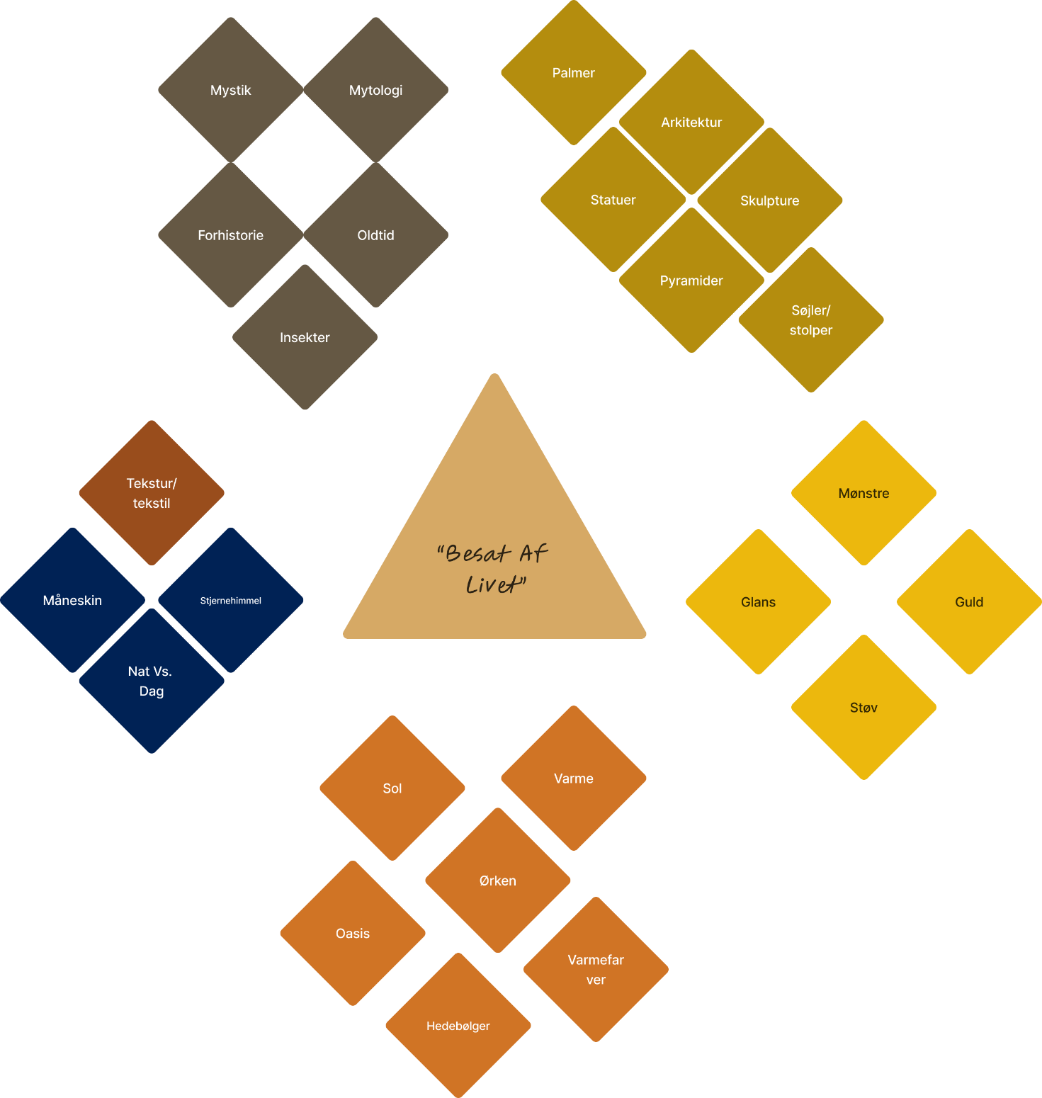

# Moodboard og styletile

# Storytelling

# Skitser

# Wireframe

# Mockup

# Video, lyd, billeder og animation

# Designmanual (kan revurderes)

# Programmering

# Konklusion